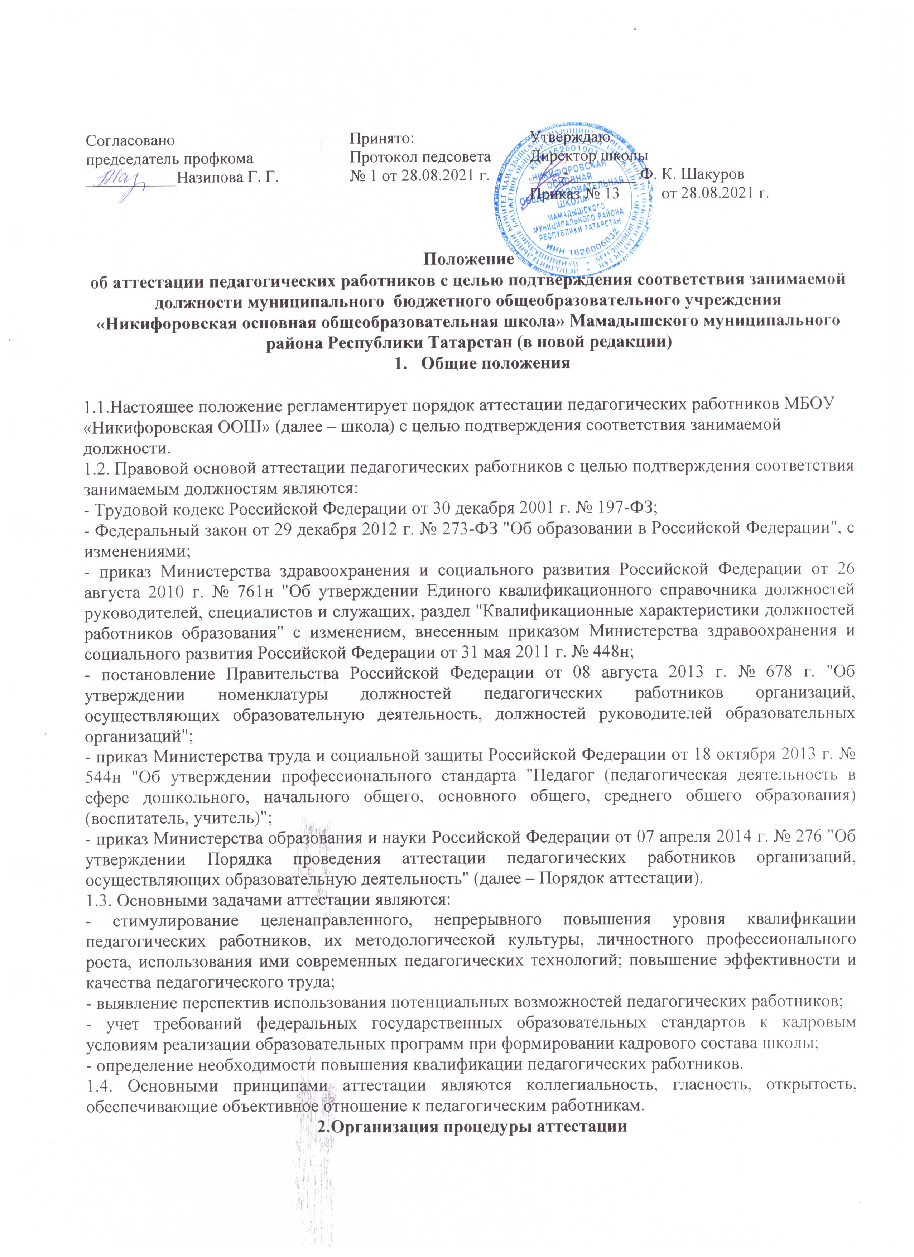2.1. Аттестация с целью подтверждения соответствия занимаемой должности проводится один раз в 5 лет в отношении педагогических работников, проработавших в должности более двух лет и не имеющих квалификационных категорий.
2.2. К категории педагогических работников, подлежащих обязательной аттестации с целью подтверждения соответствия занимаемой должности относятся лица, занимающие должности, отнесенные к профессиональной квалификационной группе должностей педагогических работников.
Руководящие работники, осуществляющие преподавательскую работу, проходят аттестацию с целью подтверждения соответствия занимаемой преподавательской должности на общих основаниях, если по этой должности не имеется квалификационной категории.
2.3. Аттестации с целью подтверждения соответствия занимаемой должности не подлежат:
- педагогические работники, проработавшие в занимаемой должности менее двух лет;
- беременные женщины; женщины, находящиеся в отпуске по беременности и родам; педагогические работники, находящиеся в отпуске по уходу за ребенком до достижения им возраста трех лет;
- педагогические работники, находящиеся в длительном отпуске сроком до одного года.
Аттестация указанных работников возможна не ранее чем через год после их выхода на работу.
2.4. Необходимость и сроки представления педагогических работников для прохождения ими аттестации с целью подтверждения соответствия занимаемой должности определяется работодателем.
Работодатель в лице директора школы /далее - Работодатель/ направляет представление в Школьную аттестационную комиссию (далее – ШАК) в соответствии с перспективным пятилетним графиком прохождения аттестации педагогическими работниками школы на соответствие занимаемой должности. Вне графика возможно представление педагогического работника для прохождения аттестации с целью подтверждения соответствия занимаемой должности при ненадлежащем исполнении им должностных обязанностей, при наличии жалоб на ненадлежащее качество предоставляемых педагогом образовательных услуг, при прохождении письменного квалификационного испытания в рамках курсов повышения квалификации и т.д.
2.5. Основанием для проведения аттестации является представление работодателя в лице заместителя директора по учебно-воспитательной работе (далее — представление).
Представление должно содержать мотивированную всестороннюю и объективную оценку профессиональных, деловых качеств педагогического работника, результатов его профессиональной деятельности, информацию о повышении квалификации, сведения о результатах предыдущих аттестаций и, при отрицательной оценке деятельности педагогического работника, характеристику условий труда, созданных в школе для исполнения работником должностных обязанностей.
2.6. Работодатель, у которого педагогическая работа выполняется работником по совместительству, вправе представить такого работника к аттестации с целью подтверждения соответствия занимаемой должности независимо от того, что по основному месту работы работник такую аттестацию прошел.
Если работник выполняет педагогическую работу в разных должностях у одного работодателя и ни по одной из них не имеет квалификационной категории, то представление может содержать мотивированную всестороннюю и объективную оценку профессиональных, деловых качеств педагогического работника, результатов его профессиональной деятельности по всем должностям, в которых выполняется педагогическая работа.
2.7. Администрация школы и профсоюзный комитет формируют аттестационную комиссию для проведения аттестации педагогических работников школы. Процедура создания и деятельности аттестационной комиссии регламентируется Положением о ШАК.
2.8. В целях защиты прав педагогических работников, если аттестуемый является членом профсоюза, при наличии конфликта интересов в работе ШАК принимает участие представитель выборного органа соответствующей первичной профсоюзной организации. Первичная профсоюзная организация может принять решение о делегировании права представлять её интересы представителю муниципального профсоюзного органа.
2.9. Если аттестуемый не является членом профсоюза, то участие в работе ШАК представителя выборного органа профсоюзной организации необязательно.
2.10. Установленное на основании аттестации соответствие занимаемой должности действительно в течение пяти лет.
3. Аттестационная комиссия
3.1. Аттестацию педагогических работников осуществляет аттестационная комиссия, самостоятельно формируемая организацией.
3.2. Формирование, структура и состав аттестационной комиссии.
3.2.1. Аттестационная комиссия создается распорядительным актом руководителя организации в составе председателя комиссии, заместителя председателя, секретаря и членов комиссии и формируется из числа работников организации, в которой работает педагогический работник, представителя выборного органа первичной профсоюзной организации, представителей коллегиальных органов управления организации.
3.2.2. Руководитель организации не может являться председателем аттестационной комиссии.
3.2.3. Состав аттестационной комиссии формируется таким образом, чтобы была исключена возможность конфликта интересов, который мог бы повлиять на принимаемое аттестационной комиссией решение.
3.2.4. Численный состав аттестационной комиссии – не менее 3 человек.
3.2.5. Персональный состав аттестационной комиссии утверждается приказом руководителя организации.
3.2.6. Срок действия аттестационной комиссии составляет 1 год.
3.2.7. Полномочия отдельных членов аттестационной комиссии могут быть досрочно прекращены приказом руководителя организации по следующим основаниям:
- невозможность выполнения обязанностей по состоянию здоровья;
- увольнение члена аттестационной комиссии;
- неисполнение или ненадлежащее исполнение обязанностей члена аттестационной комиссии.
3.3. Председатель аттестационной комиссии:
- руководит деятельностью аттестационной комиссии;
- проводит заседания аттестационной комиссии;
- распределяет обязанности между членами аттестационной комиссии;
- определяет по согласованию с членами комиссии порядок рассмотрения вопросов;
-организует работу членов аттестационной комиссии по рассмотрению предложений, заявлений и жалоб аттестуемых работников, связанных с вопросами их аттестации;
- подписывает протоколы заседаний аттестационной комиссии;
- контролирует хранение и учет документов по аттестации;
- осуществляет другие полномочия.
3.4. В случае временного отсутствия (болезни, отпуска, командировки и других уважительных причин) председателя аттестационной комиссии полномочия председателя комиссии по его поручению осуществляет заместитель председателя комиссии либо один из членов аттестационной комиссии.
3.5. Заместитель председателя аттестационной комиссии:
- исполняет обязанности председателя в его отсутствие (отпуск, командировка и т.п.);
- участвует в работе аттестационной комиссии;
- проводит консультации педагогических работников;
- рассматривает обращения и жалобы аттестуемых педагогических работников, связанные с вопросами их аттестации;
- подписывает протоколы заседаний аттестационной комиссии;
- осуществляет другие полномочия.
3.6. Секретарь аттестационной комиссии:
- подчиняется непосредственно председателю аттестационной комиссии;
- организует заседания аттестационной комиссии и сообщает членам комиссии о дате и повестке дня ее заседания;
-осуществляет прием и регистрацию документов (представления, дополнительные собственные сведения педагогических работников);
- ведет и оформляет протоколы заседаний аттестационной комиссии;
- обеспечивает оформление выписок из протокола заседания аттестационной комиссии;
-участвует в решении споров и конфликтных ситуаций, связанных с аттестацией педагогических работников;
- обеспечивает хранение и учёт документов по аттестации педагогических работников;
- подписывает протоколы заседаний аттестационной комиссии, выписки из протокола;
- осуществляет другие полномочия.
3.7. Члены Аттестационной комиссии:
- участвуют в работе Аттестационной комиссии;
- подписывают протоколы заседаний аттестационной комиссии.
3.8. Порядок работы аттестационной комиссии.
3.8.1. Заседания аттестационной комиссии проводятся в соответствии с графиком, утверждённым приказом директора.
3.8.2. Заседание считается правомочным, если на нем присутствует не менее двух третей от общего числа членов комиссии.
3.9. К документации аттестационной комиссии относятся:
- приказ руководителя организации о составе аттестационной комиссии, об утверждении графика проведения аттестации;
- протоколы заседаний аттестационной комиссии;
-представления на аттестуемых педагогов;
-документы по аттестации педагогических работников в составе личных дел (копия приказа, выписка из протокола заседания аттестационной комиссии);
4. Подготовка к аттестации
4.1 Решение о проведении аттестации педагогических работников принимается работодателем. Работодатель издает соответствующий распорядительный акт, включающий в себя список работников, подлежащих аттестации, график проведения аттестации и доводит его под роспись до сведения каждого аттестуемого не менее чем за месяц до начала аттестации.
4.2. В графике проведения аттестации указываются:
- ФИО педагогического работника, подлежащего аттестации;
- должность педагогического работника;
- сроки аттестации;
- дата ознакомления аттестуемого со сроками аттестации.
4.3. Представление работодателя.
4.3.1. Проведение аттестации педагогических работников осуществляется на основании представления работодателя в аттестационную комиссию.
4.3.2. В представлении работодателя должны содержаться следующие сведения о педагогическом работнике:
а) фамилия, имя, отчество;
б) наименование должности на дату проведения аттестации;
в) дата заключения по этой должности трудового договора;
г) уровень образования и квалификация по направлению подготовки;
д) информация о прохождении повышения квалификации;
е) результаты предыдущих аттестаций (в случае их проведения);
ж) мотивированная всесторонняя и объективная оценка профессиональных, деловых качеств, результатов профессиональной деятельности на основе квалификационной характеристики по занимаемой должности и (или) профессиональных стандартов, в том числе в случаях, когда высшее или среднее профессиональное образование педагогических работников не соответствует профилю преподаваемого предмета либо профилю педагогической деятельности в организации, участия в деятельности методических объединений и иных формах методической работы.
4.3.3. Педагогический работник с представлением должен быть ознакомлен работодателем под роспись не позднее, чем за месяц до дня проведения аттестации. После ознакомления с представлением педагогический работник имеет право представить в аттестационную комиссию собственные сведения, характеризующие его трудовую деятельность за период с даты предыдущей аттестации (при первичной аттестации – с даты поступления на работу), а также заявление с соответствующим обоснованием в случае несогласия со сведениями, содержащимися в представлении работодателя.
4.3.4. При отказе педагогического работника от ознакомления с представлением работодателя составляется соответствующий акт, который подписывается работодателем и лицами, в присутствии которых составлен акт.
4.3.5. При каждой последующей аттестации в аттестационную комиссию направляется представление работодателя и выписка из протокола заседания аттестационной комиссии по результатам предыдущей аттестации.
5. Проведение аттестации
5.1. Педагогический работник должен лично присутствовать при его аттестации на заседании аттестационной комиссии.
5.2. В случае невозможности присутствия работника в день проведения аттестации на заседании аттестационной комиссии по уважительным причинам (болезнь, командировка и др.) в график аттестации вносятся соответствующие изменения.
5.3. При неявке педагогического работника на заседание аттестационной комиссии без уважительной причины комиссия вправе провести аттестацию в его отсутствие.
5.4. Оценка деятельности аттестуемого.
5.4.1. Аттестационная комиссия рассматривает сведения о педагогическом работнике, содержащиеся в представлении работодателя, заявление аттестуемого с соответствующим обоснованием в случае несогласия с представлением работодателя, а также дает оценку соответствия педагогического работника квалификационным требованиям по занимаемой должности.
5.4.2. Обсуждение профессиональных и личностных качеств работника применительно к его должностным обязанностям и полномочиям должно быть объективным и доброжелательным.
5.4.3. Оценка деятельности работника основывается на его соответствии квалификационным требованиям по занимаемой должности, определении его участия в решении поставленных перед организацией задач, сложности выполняемой им работы, ее результативности. При этом должны учитываться профессиональные знания педагогического работника, опыт работы, повышение квалификации и переподготовка.
5.4.4. Члены аттестационной комиссии при необходимости вправе задавать педагогическому работнику вопросы, связанные с выполнением должностных обязанностей.
5.4.5. Секретарь аттестационной комиссии ведет протокол заседания аттестационной комиссии (далее – протокол), в котором фиксирует ее решения и результаты голосования. Протокол подписывается председателем, заместителем председателя, секретарем и членами аттестационной комиссии, присутствовавшими на заседании, и хранится у работодателя.
5.5. Порядок принятия решений аттестационной комиссией.
4.5.1. По результатам аттестации педагогического работника аттестационная комиссия принимает одно из следующих решений:
- соответствует занимаемой должности (указывается должность работника);
- не соответствует занимаемой должности (указывается должность работника).
5.5.2. Решение аттестационной комиссией принимается в отсутствие аттестуемого педагогического работника открытым голосованием большинством голосов присутствующих на заседании членов аттестационной комиссии.
5.5.3. При равном количестве голосов членов аттестационной комиссии считается, что педагогический работник соответствует занимаемой должности.
5.5.4. При прохождении аттестации педагогический работник, являющийся членом аттестационной комиссии, не участвует в голосовании по своей кандидатуре.
5.5.5. Результаты аттестации педагогического работника, непосредственно присутствующего на заседании аттестационной комиссии, сообщаются ему после подведения итогов голосования.
5.5.6. Педагогический работник знакомится под роспись с результатами аттестации, оформленными протоколом.
5.6. Выписка из протокола.
5.6.1. На каждого педагогического работника, прошедшего аттестацию, составляется выписка из протокола, которая подписывается секретарем аттестационной комиссии и содержит следующие сведения: фамилию, имя, отчество аттестуемого, наименование его должности, дату проведения заседания аттестационной комиссии, результаты голосования при принятии решения.
5.6.2. Аттестованный работник знакомится с выпиской из протокола под расписку.
5.6.3. Выписка из протокола хранится в личном деле педагогического работника.
5.7. Решения, принимаемые руководителем школы.
5.7.1. Результаты аттестации работника представляются руководителю школы не позднее чем через три дня после ее проведения.
5.7.2. В случае признания педагогического работника соответствующим занимаемой должности при условии прохождения профессиональной переподготовки или повышения квалификации работодатель принимает меры к направлению его на профессиональную переподготовку или повышение квалификации в срок не позднее одного года после принятия аттестационной комиссией соответствующего решения.
5.7.3. По завершению обучения педагогический работник представляет в аттестационную комиссию отчет об освоении программ профессиональной переподготовки или повышения квалификации.
5.7.4. В случае признания педагогического работника по результатам аттестации несоответствующим занимаемой должности вследствие недостаточной квалификации трудовой договор с ним может быть расторгнут в соответствии с пунктом 3 части 1 статьи 81 Трудового кодекса Российской Федерации. Увольнение по данному основанию допускается, если невозможно перевести педагогического работника с его письменного согласия на другую имеющуюся у работодателя работу (как вакантную должность или работу, соответствующую квалификации работника, так и вакантную нижестоящую должность или нижеоплачиваемую работу), которую работник может выполнять с учетом его состояния здоровья (часть 3 статьи 81 Трудового кодекса Российской Федерации).
5.8. Результаты аттестации педагогический работник вправе обжаловать в суде в соответствии с законодательством Российской Федерации.
5.9. Аттестационная комиссия образовательной организации по представлению работодателя вправе выносить рекомендации о возможности приема на работу на должности педагогических работников лиц, не имеющих специальной подготовки или стажа работы, установленных в разделе «Требования к квалификации» квалификационных характеристик, но обладающих достаточным практическим опытом и компетентностью, как это установлено пунктом 9 «Общих положений» раздела «Квалификационные характеристики должностей работников образования» Единого квалификационного справочника должностей руководителей, специалистов и служащих, утвержденного приказом Минздравсоцразвития РФ от 26.08.2010 № 761н, зарегистрированного в Минюсте РФ 06.10.2010, регистрационный № 18638.
5.10. Решение аттестационной комиссии о результатах аттестации педагогического работника утверждается приказом директора школы.
5.10.1. Копия приказа по решению аттестационной комиссии хранится в личном деле педагогического работника.
6. Заключительные положения

6.1. Положение вступает в силу с момента его утверждения образовательным учреждением в установленном порядке.
6.2. Внесения изменений и дополнений в Положение утверждается приказом образовательного учреждения.

